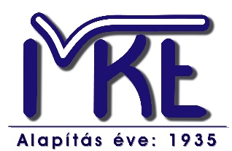
„Az ember múlhatatlan ezen a földön,
addig él, míg valaki emlékezik rá.”
Szabó Magda
Espán Edina
1974-2022
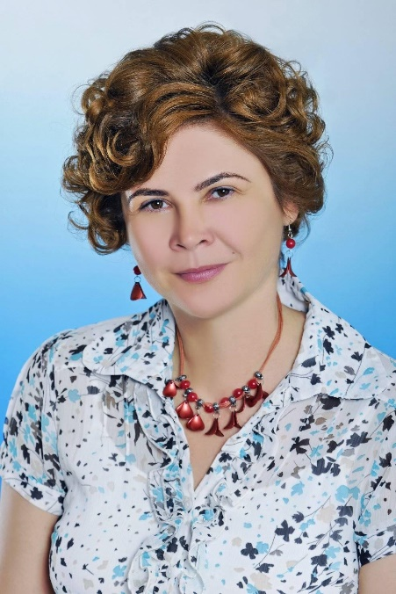
Espán Edina 1997 őszétől dolgozott a Miskolci Egyetem Könyvtár, Levéltár, Múzeumban. Kezdetben, mint feldolgozó könyvtáros, majd a Huntéka könyvtári rendszer és az egyetemi repozitórium (MIDRA) rendszergazdájaként. Munkaköri kötelezettségén túl rendszeresen részt vett az ME Könyvtár, Levéltár, Múzeum projektjeinek előkészítésében és végrehajtásában. Nagyfokú nyitottság és kreativitás jellemzi a korszerű infokommunikációs megoldások alkalmazásában, erre építve bővült tevékenységi köre 2016-tól az e-Learning Centrum munkájának irányításával. Munkáját nemcsak felelősségteljesen és magas színvonalon látta el, de magával ragadó lelkesedésének, elhivatottságának köszönhetően irányítása mellett folyamatosan bővült az egyetemi e-learning fejlesztő tevékenység.

Espán Edina kimagasló szakmai kvalitásai mellett tiszteletre méltó emberi tulajdonságokkal rendelkezett. Egyetemista korától kezdve rendszeresen végzett közösségi munkát. 1992-től tagja a Magyar Könyvtárosok Egyesületének és a HUNRA a Magyar Olvasástársaságnak. 2010-től az MKE Borsod Megyei Szervezetének vezetőségi tagja, majd titkára és tanácsi képviselője volt. Fáradhatatlanul és önzetlenül koordinálta a megyei szervezet belső kommunikációját.

Jelentős részt vállalt a Magyar Könyvtárosok Egyesülete 49. miskolci vándorgyűlésének szervezésében.
2018-tól a Vörösmarty Mihály Általános Iskola és Óvoda munkatársa lett könyvtárosként és matematika szakos tanárként.

Kitűnő kapcsolatteremtő és kommunikációs képességét mind szakmai, mind közéleti tevékenységében kiválóan alkalmazta. Munkáját mindig lelkiismeretesen és nagy felelősségtudattal végezte. Espán Edina a közösségért végzett kimagasló tevékenysége alapján MKE Emlékérem elismerésben részesült 2017-ben.

Köszönetet mondunk mindazoknak, akik osztoznak a Család, a Kollégák és
Tagtársak gyászában.

Hiányozni fog nagyon mindannyiunknak!

2022. december 15.

EMLÉKED ÖRÖKKÉ ÉL SZÍVÜNKBEN ÉS LELKÜNKBEN!

